知行书院报纸阅读第一期

国际

不忍池位于上野公园南端，周长约2公里，总面积约11万平方米，共分为三部分，分别是被荷叶覆盖的莲池、可划船的船池、饲养鸬鹚的鹈池。从江户时代（1603年-1867年）开始，不忍池的莲花便成为了日本浮世绘中的“常客”。每年7月中旬到8月中旬，不忍池荷叶田田、莲花盛开，被誉为夏季的风物诗。

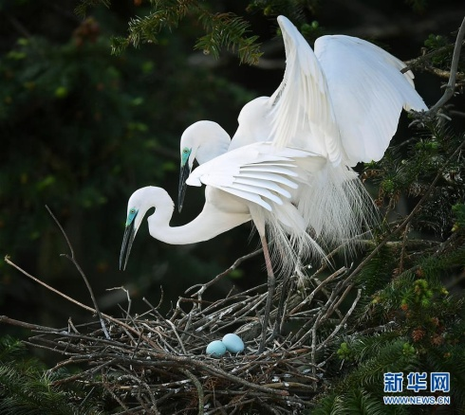

　白鹤在位于鄱阳湖畔的五星农场境内栖息（1月11日摄）。我国最大的淡水湖鄱阳湖犹如一块翡翠“系”在长江之腰，这里是鸟的天堂，是世界上最大的鸟类保护区之一。新华社记者 万象 摄